  - Knowledge Base
  - Syarat dan Ketentuan Program Referral Kasir Pintar
Skip to main content
Helpdesk Kasir Pintar

Cara Mengatur Metode Pembayaran QRIS dan MDR-nya Sebelum Melakukan Transaksi
PostedJanuary 14, 2025
UpdatedSeptember 19, 2025
ByTechnical Writer
You are here:
- Main
- Aplikasi Kasir Pintar Android
- Pengaturan
- Pembayaran
- Cara Mengatur Metode Pembayaran QRIS dan MDR-nya Sebelum Melakukan Transaksi
← All Topics
Aplikasi Kasir Pintar mendukung metode pembayaran QRIS untuk mempermudah transaksi antara merchant dan pembeli. Dengan QRIS, merchant dapat menerima pembayaran non-tunai dengan mudah. Pembeli hanya perlu memindai kode QR yang disediakan merchant, sehingga proses transaksi menjadi lebih cepat, praktis, dan aman.
Apa yang Perlu Dilakukan Jika Belum Memiliki QRIS?
Jika Anda pengguna Kasir Pintar dan belum memiliki QRIS, ikuti langkah berikut untuk mulai menggunakan metode pembayaran QRIS di Aplikasi Kasir Pintar:
- Daftar QRIS
Anda perlu mendaftar atau mengajukan QRIS terlebih dahulu melalui website/back office Kasir Pintar. Dengan QRIS, Anda dapat menerima pembayaran non-tunai dari berbagai aplikasi dompet digital dan bank.
  - Cara Daftar QRIS (Winpay)
Pelajari panduan proses pendaftaran QRIS melalui Winpay di sini.
  - Cara Daftar QRIS untuk Cabang
Jika Anda memiliki akun cabang, Anda dapat mendaftarkan QRIS untuk cabang dengan proses cloning dari akun pusat. Lihat panduannya di sini.
- Aktifkan Metode Pembayaran QRIS
Setelah pendaftaran QRIS berhasil, aktifkan metode pembayaran QRIS di aplikasi Kasir Pintar agar dapat digunakan untuk transaksi.
Langkah-langkah lebih lanjut akan dibahas di panduan ini.
- Masukkan Biaya MDR (Merchant Discount Rate) QRIS
MDR QRIS adalah biaya layanan yang harus dibayar oleh merchant kepada pihak penyedia pembayaran setiap kali ada transaksi menggunakan QRIS.
Pastikan Anda memasukkan biaya MDR QRIS sesuai ketentuan yang berlaku, karena biaya ini memengaruhi jumlah uang yang yang Anda terima dari setiap transaksi QRIS di toko Anda.
Langkah-langkah lebih lanjut akan dibahas di panduan ini.

Apa yang Perlu Dilakukan Jika Sudah Memiliki QRIS?
Jika Anda pengguna Kasir Pintar dan sudah memiliki QRIS, Anda tidak perlu melakukan pendaftaran ulang. Ikuti langkah-langkah berikut agar QRIS dapat langsung digunakan di aplikasi Kasir Pintar:
- Aktifkan Metode Pembayaran QRIS
Pastikan metode pembayaran QRIS telah diaktifkan melalui Menu Pengaturan > Metode Pembayaran.
Langkah-langkah lebih lanjut akan dibahas di panduan ini.
- Masukkan Biaya MDR (Merchant Discount Rate) QRIS
MDR QRIS adalah biaya layanan yang harus dibayar oleh merchant kepada pihak penyedia pembayaran setiap kali ada transaksi menggunakan QRIS.
Pastikan Anda memasukkan biaya MDR QRIS sesuai ketentuan yang berlaku, karena biaya ini memengaruhi jumlah uang yang yang Anda terima dari setiap transaksi QRIS di toko Anda.
Langkah-langkah lebih lanjut akan dibahas di panduan ini.

Cara Mengatur Metode Pembayaran QRIS dan MDR-nya
- Buka aplikasi Kasir Pintar, lalu klik ikon garis tiga di pojok kiri atas untuk membuka menu sidebar.

- Pilih menu Pengaturan di sidebar aplikasi.
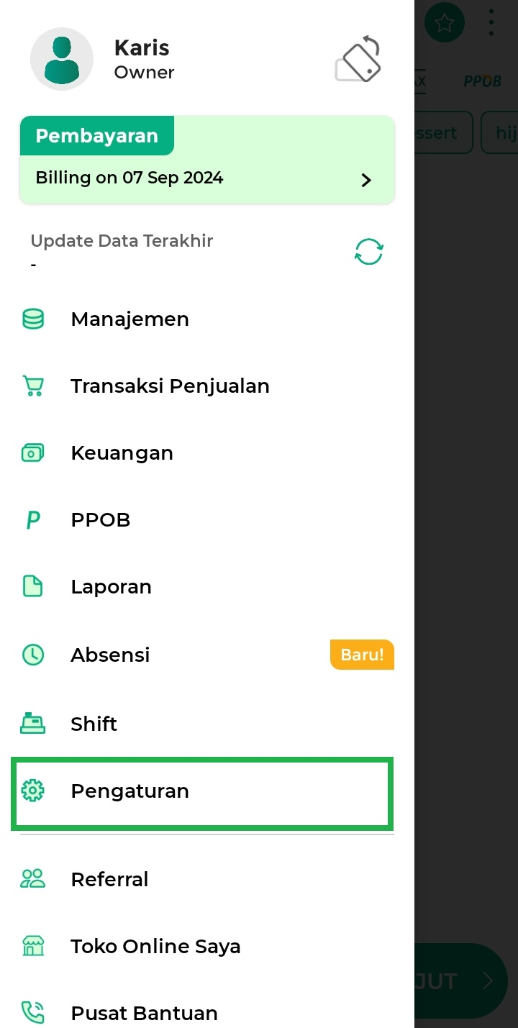
- Klik opsi Metode Pembayaran untuk mengelola metode pembayaran yang digunakan dalam proses transaksi penjualan.
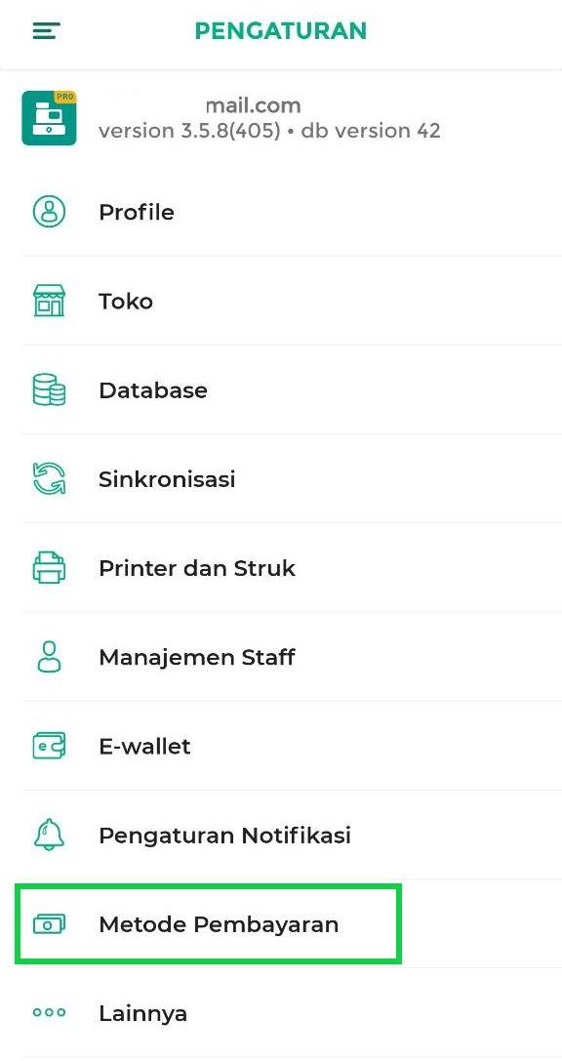
- Temukan metode pembayaran QRIS pada daftar yang tersedia. Setelah menemukannya, klik tombol atau toggle hingga berwarna hijau. Toggle yang berwarna hijau menandakan metode pembayaran QRIS sudah aktif.
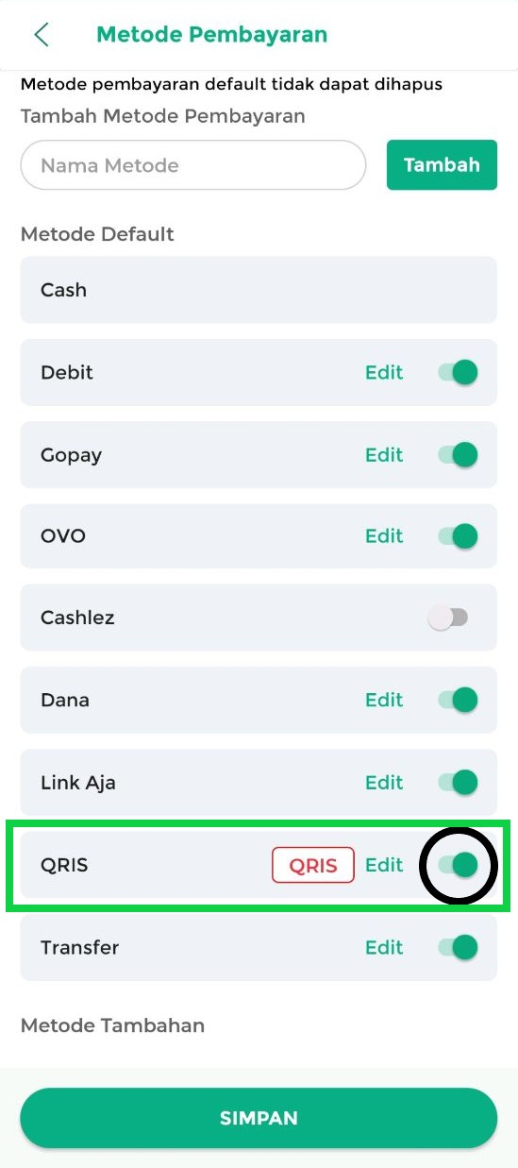
- Selanjutnya, klik tombol Edit di samping metode pembayaran QRIS untuk mengatur MDR.
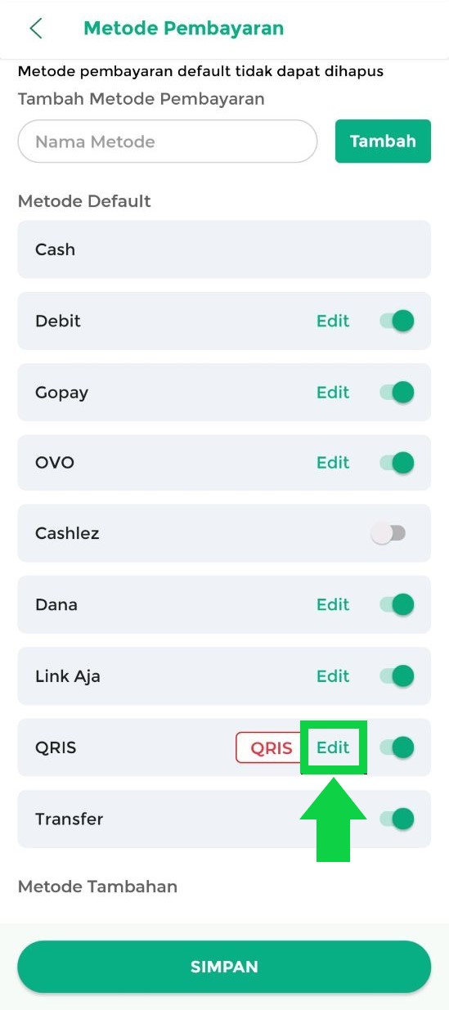
- Masukkan biaya MDR QRIS sesuai ketentuan yang berlaku pada QRIS yang Anda gunakan.
Jika Anda adalah merchant Winpay atau mendaftar QRIS melalui Winpay di Kasir Pintar, maka biaya MDR QRIS Winpay adalah 0,7% dari total transaksi+pajak.
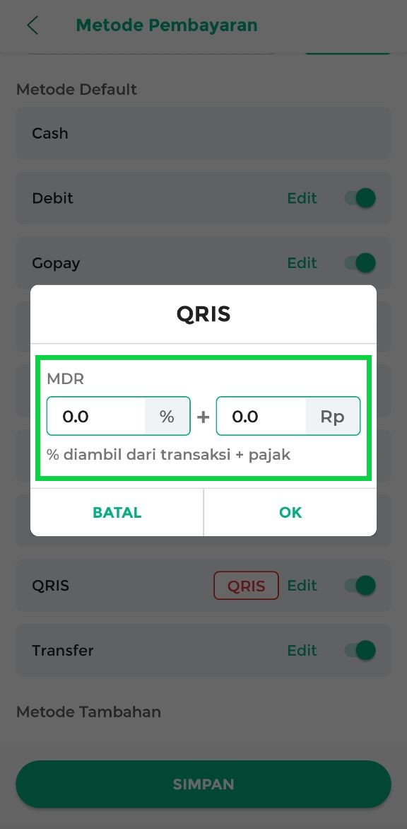
- Setelah memasukkan biaya MDR, klik OK untuk menyimpan pengaturan.
Contoh: Seorang pelanggan membeli produk Anda dengan total transaksi (sudah termasuk pajak) Rp500.000, maka biaya MDR QRIS yang Anda bayarkan adalah = 0,7% x Rp500.000 = Rp3.500.
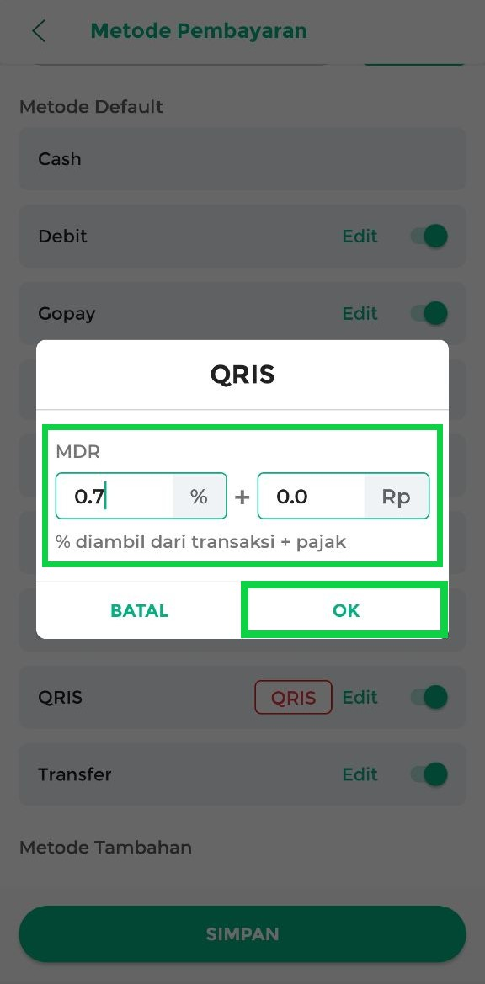
- Klik tombol Simpan untuk memastikan semua pengaturan MDR telah tersimpan.
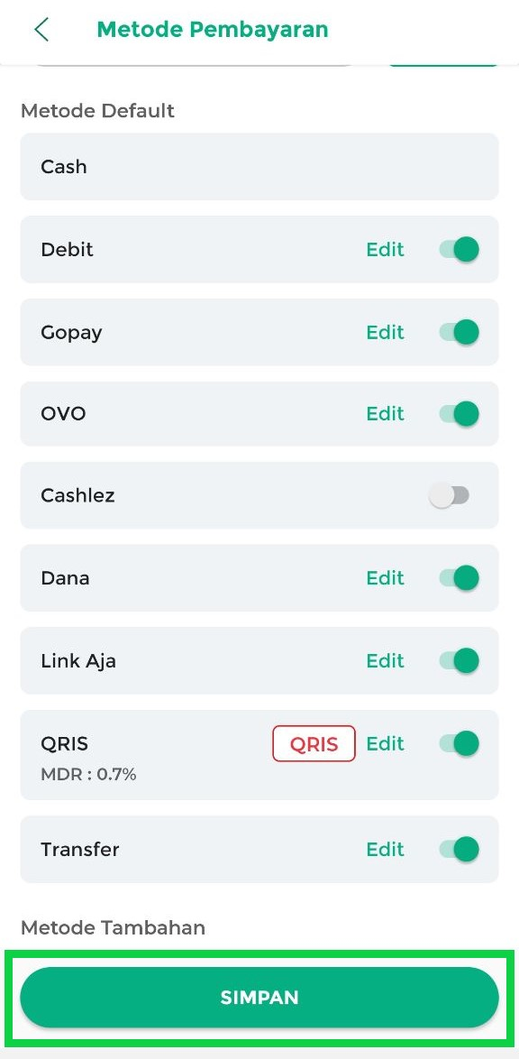
Metode pembayaran QRIS kini berhasil diaktifkan dan MDR telah diatur. Transaksi non-tunai melalui QRIS dapat langsung digunakan.
Selamat Mencoba!
Panduan Terkait
- Cara Daftar QRIS (Winpay)
- Cara Daftar QRIS untuk Cabang (Cloning QRIS dari Akun Pusat)
- Cara Download QRIS Toko (QR Code Toko)
- Cara Transaksi dengan Metode Pembayaran QRIS
- Cara Mengatur Notifikasi Transaksi Pembayaran QRIS Toko
Apakah artikel ini cukup membantu?
Apakah anda merasa terbantu dengan artikel ini atau ingin memberi masukan? Silahkan klik tombol dibawah. Masukan anda sangat berharga
Iya
Tidak
PreviousCara Mengatur Metode Pembayaran dan MDR-nya
Next Cara Mengelola Metode Pembayaran Custom dan MDR-nya
Table of Contents
- Apa yang Perlu Dilakukan Jika Belum Memiliki QRIS?
- Apa yang Perlu Dilakukan Jika Sudah Memiliki QRIS?
- Cara Mengatur Metode Pembayaran QRIS dan MDR-nya
- Panduan Terkait
- Apakah artikel ini cukup membantu?
- Proudly powered by WordPress

